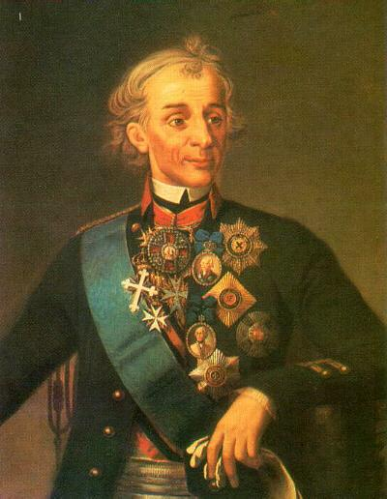
Заветы великих полководцев защитникам Отечества.
Александр Васильевич Суворов
Гениальный полководец и блестящий военный теоретик. Удивительно хилый и болезненный ребенок, родившийся в семье человека, отличавшегося своей эрудированностью и энергичностью, не согласился со своим будущим на статской службе. Он постоянно занимался самообразованием и укреплением собственного здоровья. Историки говорят о Суворове, как о полководце, который не проиграл ни одного сражения, при численном превосходстве врага. Практические заповеди Суворова помогают правильно решить многие современные военные проблемы. Уникальны в этом отношении его наставления молодым офицерам, которые имеет смысл привести дословно:
- « Достоинства военные суть: отвага для солдата, храбрость для офицера, мужество для генерала, но оные должны быть руководимы порядком и дисциплиной, управляемы неусыпностью и прозорливостью».
- «Будь чистосердечен с друзьями, умерен в своих нуждах и бескорыстен в поведении. Являй искреннюю ревность к службе своему Государю, люби истинную славу, отличай любочестие от надменности и гордости, приучайся сызмальства прощать погрешности других и никогда не прощай их самому себе».
Письмо А.В. Суворова своему крестнику Александру Карачаю о том, каким должен быть военный человек. Июль 1793 г.:
- «Обучай тщательно своих подчиненных и во всем подавай им пример. Упражняй непрестанно глаз свой — только так станешь великим полководцем. Умей пользоваться положением места. Будь терпелив в трудах военных, не унывай от неудач. Умей предупреждать случайные обстоятельства быстротой. Различай предметы истинные, сомнительные и ложные. Остерегайся безвременной запальчивости. Храни в памяти имена великих мужей и подражай им с благоразумием в своих военных действиях. Неприятеля не презирай, каков бы он ни был. Старайся знать его оружие и способ, как оным действует и сражается; знай, в чем он силен и в чем слаб. Приучай себя к деятельности неутомимой, повелевай счастьем: один миг иногда доставляет победу. Счастье покоряй себе быстротою Цезаря, коий и средь бела дня умел своих неприятелей уловлять и окружать и нападал на них, когда и где хотел. Не упускай пресекать неприятелям жизненные припасы, а своему войску учись всегда доставлять пропитания вдоволь…»

Высказывания великого русского полководца А.В.Суворова.
"Всякий воин должен понимать свой маневр".
"Сам погибай – товарища выручай".
" Дисциплина - мать победы".
"Негоден тот солдат, что отвечает: «Не могу знать»".
«Солдату надлежит быть здорову, храбру, тверду, решиму, правдиву, благочестиву".
"Послушание, обучение, дисциплина, чистота, здоровье, бодрость, смелость, храбрость – победа.
«Как раб умираю за Отечество и как космополит – за свет.»

Александр Ярославич Невский
Его имя включает в себя самую главную победу в жизни, которая принесла ему огромную посмертную популярность. Реальный политический деятель Киевской Руси и легендарный полководец тесно переплелись в его образе. Причем отношение к его победе, не всегда было однозначным.
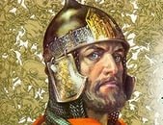
- «Идите и скажите всем в чужих краях, что Русь жива. Пусть без страха жалуют к нам в гости. Но кто с мечом к нам придет – от меча и погибнет! На том стояла и стоять будет русская земля».

- «Не в силе Бог, а в правде!»

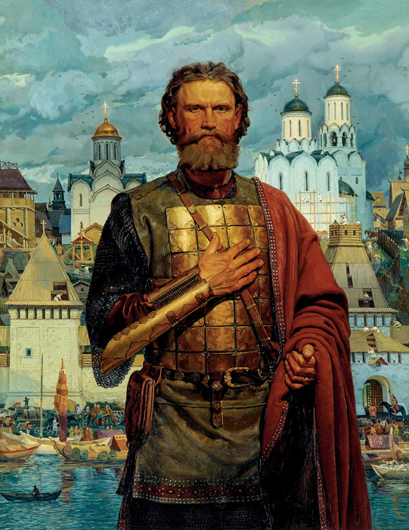
Дмитрий Иванович Донской
Получил свое имя в честь великой Куликовой битвы, ставшей переломом в отношениях между Киевской Русью Золотой Ордой. За заслуги перед Отечеством и выдающиеся личные качества причислен к лику святых.

- «Кто из нас жив будет – блюдите Родину! Кто падет – о вдовах и сиротах не печальтесь, живые из нас опекут их. А я, коли паду, поручаю вам блюсти свечу великого нашего дела – укрепление Руси. Храните той свечи пламень!»

Ф.Ф Ушаков
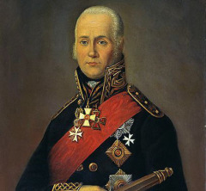
С его легкой руки началось становление Черноморского флота, зарождались его первые традиции. Боевым крещением Ушакова стала русско-турецкая война, которая и прославила его, благодаря решительности и умению принимать неординарные решения. Созданная им тактика маневров, абсолютно отличалась от общепринятой, и помогала одержать победу даже при значительном численном превосходстве врага.

- «Я изображаю себя защитника Отечества, неустрашимого, искусного и равнодушного во бранях, неутомимого в трудах, мудрого в советах и начертаниях, неусыпного в рачении о пользе общей, преисполненного верности Отечеству».

Петр Первый
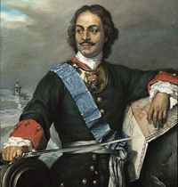
Русский царь (1682). Первый российский император (с 1721 г.), выдающийся государственный деятель, дипломат и полководец, вся его деятельность связана с реформами. Петр I лично участвовал в Азовских походах против Турции (1695–1696 гг.), которые завершились взятием Азова и выходом на берега Азовского моря. Таким образом, был открыт 1-ый выход России в южные моря. При Петре открыты Школа математико-навигацких наук (1701 г.), Медико-хирургическое училище (1707 г.) – будущая Военно-медицинская академия, Морская академия (1715 г.), Инженерная и Артиллерийская школы (1719 г.). 27 июня 1709 г. под крепостью Полтава, произошла великая Полтавская битва, завершившаяся полным разгромом шведской армии. Петр I сам повел свои войска и участвовал в сражении наравне со всеми. После Полтавской битвы Петр навсегда закрепил за собой выход к Балтийскому морю. Укрепляя свои позиции на Балтийском море, Петр I еще в 1703 году заложил в устье реки Невы город Санкт-Петербург, превратившийся в морской торговый порт, призванный обслуживать потребности всей России. Основанием этого города Петр "прорубил окно в Европу". Отныне зарубежные страны вынуждены были считаться с сильной державой Россией. Проведенные им преобразования сделали Россию сильной, развитой, цивилизованной страной, ввели ее в сообщество великих мировых держав.
- «Кто к знамени присягал единожды, тот у оного и до смерти стоять должен».
- «Победу решает военное искусство, храбрость полководцев и неустрашимость солдат. Грудь их – защита и крепость Отечеству».
В бою царь подбадривал и воодушевлял солдат, говоря свои знаменитые слова:
- "Вы сражаетесь не за Петра, а за государство, Петру врученное. А о Петре ведайте, что ему жизнь не дорога, только бы жила Россия, слава, честь и благосостояние ее!"

Павел Степанович Нахимов
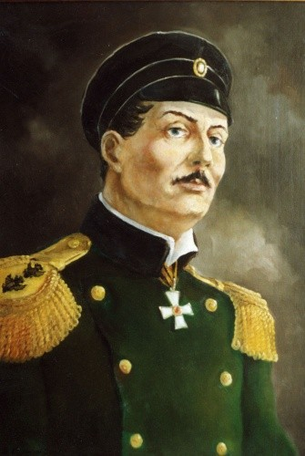
Адмирал и флотоводец, Герой обороны Севастополя. Из пяти братьев, окончивших Морской Кадетский Корпус, единственный, кто прославил свою фамилию. Отличался любовью к военному делу и морю. В начале Крымской войны эскадра Нахимова вышла в море, отыскала и полностью уничтожила турецкие корабли в Синопской бухте. Все суда, которыми он командовал, со временем становились образцовыми, а подчиненные заражались его любовью ко флоту. Нахимов является ярким примером служения Родине, примером преданности долгу и чести русского флота.

- «Жизнь каждого принадлежит Отечеству, и не удальство, а только истинная храбрость приносит ему пользу».

Михаил Илларионович Кутузов
Вся его жизнь прошла на войне. Он, как и Суворов, не считал, что руководить можно из тыла. Его личные заслуги принесли не только награды, но и два ранения в голову, которые врачи посчитали смертельными. Восстановление боеспособности полководца посчитали знаком свыше, что и подтвердилось в войне с французами. Победа над Наполеоном сделала образ Кутузова легендарным.
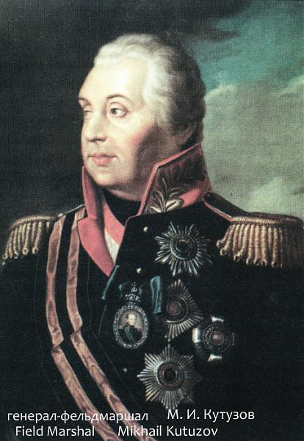
- «Нет выше чести, чем носить русский мундир».
- «Победить не берусь, перехитрить попробую».
- «Главное не крепость взять, а войну выиграть».
- «Сей день пребудет вечным памятником мужества и отличной храбрости российских воинов, где вся пехота, кавалерия и артиллерия дрались отчаянно. Желание всякого было умереть на месте и не уступить неприятелю. Французская армия не превозмогла твердость духа российского солдата, жертвовавшего с бодростию жизнию за свое Отечество».

Константин Константинович Рокоссовский
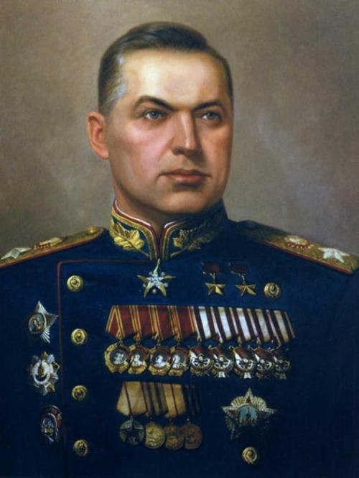
Константин Константинович Рокоссовский, маршал Советского Союза, один из главных творцов победы в Великой Отечественной войне и участник Первой мировой войны. В битвах за Москву, на Курской дуге и на Белорусском фронте засиял на весь мир его талант военного гения. При участии Рокоссовского была разработана операция «Уран» по окружению и разгрому 6-й немецкой армии Паулюса под Сталинградом. Именно войска Рокоссовского во исполнение этого плана будут громить взятых в кольцо гитлеровцев, и именно ему сдастся сам немецкий фельдмаршал Фридрих Паулюс. К.К.Рокоссовский всегда стремился разбить врага ценой наименьших собственных жертв. Он никогда не сомневался в успехе и победе. Вряд ли можно назвать другого полководца, который бы так успешно действовал как в оборонительных, так и наступательных операциях прошедшей войны. Современным офицерам он подал великий пример новаторства и непрестанного творчества в военном искусстве, чему всем офицерам надо неустанно учиться. Он не просто реагировал на складывающуюся обстановку, а стремился влиять на нее в нужном направлении путем дезинформации противника, применения неожиданных для него способов действий, навязывания своей воли, умелым стимулированием действий своих войск.
- «В сражении самое основное – идеальная согласованность действий. Командующий фронтом и рядовой боец по временам одинаково влияют на успех, а нередко рядовые бойцы, командиры рот, батальонов, батарей делают решающий вклад в итог боя… Разумеется, огромно значение решений Главного Командования… Но главное – солдаты.»
- «Величайшее счастье для солдата – свобода Родины, вернуть ей мир. Сознание того, что ты выполнил свой солдатский долг, долг тяжкий и благородный, выше которого нет ничего на земле!»

